Document  élève |  | Découverte des cartes Arduino , de leur programmation  et du simulateur 123d Circuit.  Gestion du plafonnier de voiture |  | Bac S SI

Résumé des syntaxes Arduino.

Conseil : L’activité est basée sur de nombreuses vidéos. Il faut pratiquer pour maîtriser, aussi je vous invite à réaliser au fur et à mesure les manipulations présentées dans les vidéos !

Allumer une ou plusieurs LEDs
 | Vidéos à visionner | Remarques et questionnaire éventuel.
 | 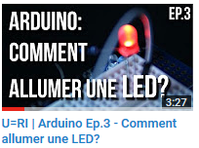  3 minutes | Ne pas réaliser pour l’instant le montage montré dans la vidéo.  Que se passe t-il si aucune résistance n’est mise en série avec la LED ?  Dans quelle fourchette de valeur Ohmique doit être comprise la résistance en série avec la LED ?
Quelle instruction Arduino permet de déclarer une broche en Entrée ou en Sortie ?

Quelle instruction Arduino permet de d’indiquer à une broche de passer au niveau Haut ou ou niveau Bas ?

 | 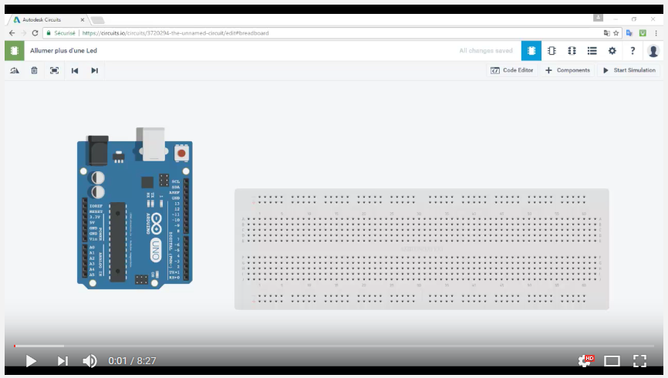  8 minutes | Après avoir visionner la vidéo, on vous demande d’obtenir le fonctionnement suivant :  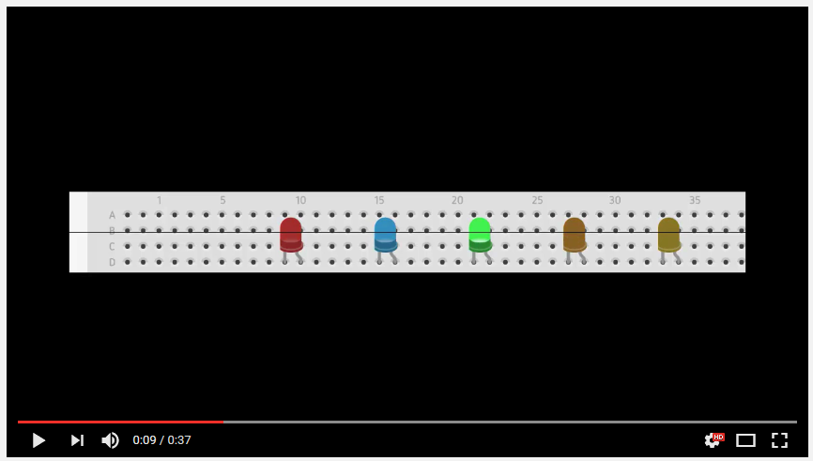

Commander une LED avec un interrupteur ou bouton poussoir
 | Vidéos à visionner | Remarques et questionnaire éventuel.
 | 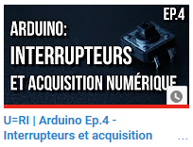  3 minutes | Réaliser le montage proposé par le site U=RI et saisir le code dans le simulateur 123d circuit.  Dessiner la structure électrique utilisée pour un montage Pull-Up et indiquer le niveau logique obtenu lorsque le contact du bouton poussoir se ferme.
Dessiner la structure électrique utilisée pour un montage Pull-Down et indiquer le niveau logique obtenu lorsque le contact du bouton poussoir se ferme.

Indiquer ce qu’il se passe lorsque la résistance de Pull-Up ou de Pull-Down est retirée ?

Indiquer la syntaxe Arduino permettant de définir une entrée directement connectée à une résistance de Pull-Up intégrée à la carte Arduino ?

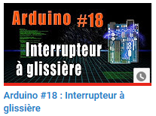
Pour mieux comprendre ….

Ne pas hésiter à prendre connaissance de la vidéo suivante plus complète que la précédente dont les notions sont essentielles à toute personne souhaitant maîtriser les montages électriques proposé.

Gestion des portières et du plafonnier
 | Vidéos à visionner | Remarques et questionnaire éventuel.
 | Ouvrir le schéma suivant et le dupliquer pour le modifier (cliquer sur l’image pour accéder au schéma). Coller le code suivant dans la partie CodeEditor.  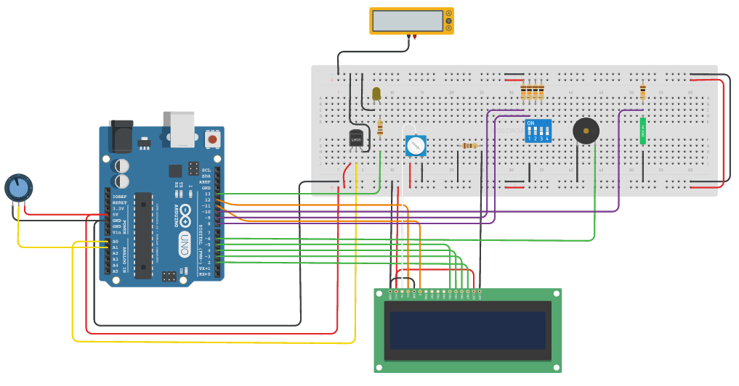  Cahier des charges : le plafonnier doit s’éteindre si l’une des deux portes avant du véhicule s’ouvre (Inter1 : porte conducteur, Inter2 : porte passager).  Attention : le câblage de l’interrupteur 2 est à réaliser pour que cela fonctionne. Vous choisirez une broche digitale disponible sur l’Arduino.

Gestion de l’affichage sur l’écran LCD
 | Vidéos à visionner | Remarques et questionnaire éventuel.
 | 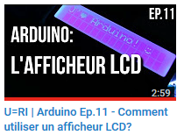  3 minutes | Visionner la vidéo ci-contre.  Indiquer ce que permet l’ajout de bibliothèque (librairies en anglais) ainsi que la syntaxe utilisée ?
Soit l’afficheur LCD suivant :
X

Placer un A en (2,1) et un B en (14,0)
Donner l’instruction qui permet de placer le curseur à l’endroit indiqué par un croix

Reprendre le programme de la gestion du plafonnier et réaliser le programme permettant d’indiquer sur l’afficheur LCD, laquelle des deux portes (conducteur ou passager) est ouverte. Penser au fait que les deux portes peuvent être ouvertes en même temps.
Remarque : si les caractères ne s’affichent pas, le potentiomètre blanc sur fond bleu du Breadboard est peut être déréglé.

